Сценарий «Фруктового праздника»
Оборудование: компьютер, Мультимедиа-проектор, Доска (или лист ватмана), изображения фруктов и шарики для украшения зала (кабинета), для конкурсов: 2 миски, 2 ложки, кастрюля, сухофрукты, различные фрукты , заготовки для пазла, фигурки из картона (яблоки и груши)
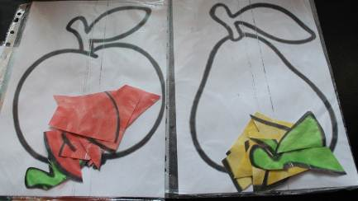
Оформление кабинета: на стенах плакаты с изображением фруктов, 2 стола для участников с номерами «1» и «2», основное угощение – фрукты. Детям заранее выдаются пригласительные, с обратной стороны которых нужно нарисовать свой любимый фрукт.
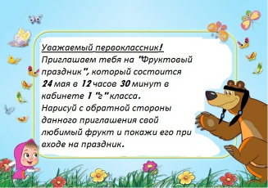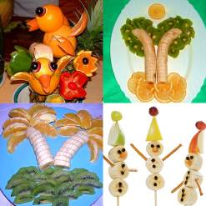
Приветствие. Ребята собираются около кабинета(актового/спортивного), в котором будет проходить мероприятие. Около двери их встречает ведущий.
Ведущий: Здравствуйте ребята! Сегодня вы приглашены на праздник. У всех с собой приглашения?
Ребята: Да!
Ведущий: Тогда давайте поменяемся: вы мне свои приглашения, на которых изобразили свои любимые фрукты, а я вам маленький сюрприз из волшебного мешочка
Ведущий показывает небольшой мешок с игрушками (из киндер-сюрпризов) , на которых приклеены номера «1» и «2». Ребята по очереди подходят к ведущему, отдают пригласительный ( из них создается выставка детских рисунков помощником ведущего), достают игрушку и произносят номер, который на ней изображен , затем рассаживаются за столы с соответствующими номерами. Чтобы дети не забыли номер своей команды мы одевали им колпаки с номерами : и настроение праздничное создается, и детей перепутать нельзя))
После того, как все расселись по своим местам, ведущий продолжает праздник.
Ведущий: еще раз ЗДРАВСТВУЙТЕ!
Ребята: здравствуйте!
Ведущий: начнем наш праздник! А как он называется?
Ребята: Фруктовый!
Ведущий: Правильно, молодцы! У нас команды есть?
Ребята: Да!
Ведущий: А названия у команд и капитаны есть?
Ребята: нет…
Ведущий: Тогда ваше первое задание!
1.Придумать название команд и выбрать капитана
Как только выбраны капитаны и придуманы названия, ведущий записывает их на доске (ватмане)
Ведущий: и так… Команды есть?...(ответ детей)…. Названия есть? ….(ответ детей)…. Капитаны есть?....( ответ детей)…. А эмблемы? Итак, ваше второе задание:
2. Найти кусочки пазла (собрать символ команды)и приклеить к листу бумаги. Кто быстрее, получает 1 очко
Кусочки пазла (примерно 7-8 деталей) заранее надо спрятать где-то на столе, за которым сидят участники праздника,: под тарелками, в вазах с фруктами и так далее
Ведущий: Молодцы! Свой первый балл получат команда …. Теперь у вас есть и названия команд, и капитаны, и эмблемы. Скоро наступит время сбора урожая , давайте потренируемся: кто быстрее?
3. сбор урожая
Для конкурса нужны яблоки и груши, и две корзины.
Часть комнаты - это импровизированный фруктовый сад: на полу, на диване, на стульях лежат фрукты.5 человек от команды. Задача – за 20 секунд собрать урожай в корзину. затем еще 2 группы. К сбору плодов команды приступают одновременно. Побеждает команда, собравшая наибольшее количество(суммарно) фруктов.
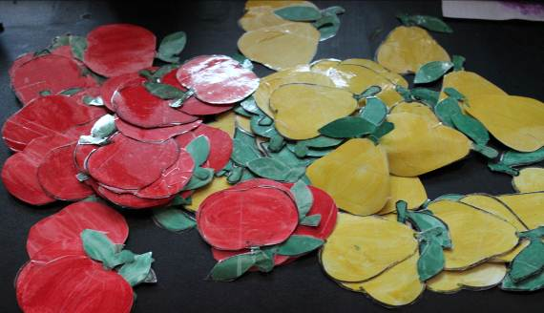
Ведущий: Молодцы! Свой балл получат команда …. Ребята, а все ли фрукты и ягоды вы знаете? Давайте проверим! Я загадываю загадку, кто быстрее поднимет руку, будет первым отвечать, если ответ неправильный, право ответа будет иметь другая команда.
4. загадки про фрукты и овощи (презентация)
1 Он оранжевый и сочный,
Любит Новый год.
Посмотри под ёлку - точно,
Он в подарках ждет (мандарин)

2. Что за бусинка вот тут
На стебле повисла?
Глянешь – слюнки потекут,
А раскусишь – кисло! (клюква)

3. Он большой, как мяч футбольный,
Если спелый - все довольны.
Так приятен он на вкус!
Что это за шар? (арбуз)

4. Две сестры:
Летом зелены,
К осени одна - краснеет,
Другая – чернеет (смородина)

5. Цитрус он, растет на юге,
В теплой роще, не на грядке,
Но любим у нас в округе
Фрукт оранжевый и сладкий. (апельсин)

6. Синий мундир,
Желтая подкладка,
А в середине сладко. (слива)

7. Круглое, румяное
С дерева достану я,
На тарелку положу:
"Кушай, мамочка", -скажу.(яблоко)

8. Бусы красные висят,
Из кустов на нас глядят.
Очень любят бусы эти
Дети, птицы и медведи.(малина)

9. Долгоножка
Хвалится:
- Я ли не красавица?
А всего-то – косточка
Да красненькая кофточка! (вишня)

10. Что за фрукт на вкус хорош
И на лампочку похож,
Бок зеленый солнцем греет,
Он желтеет и краснеет? (груша)

11. Золотистый южный фрукт.
Персик - его лучший друг.
Только тот крупнее
И на зуб тверже. (абрикос)

12. Что за плод - шкатулочка с секретом!
Семена - стекляшки на вид,
все прозрачные, все розового цвета,
потрясешь, как странно, не звенит. (гранат)

13. Вкус у ягоды хорош,
Но сорви её поди-ка:
Куст в колючках, будто ёж -
Вот и назван?.. (ежевика)

14. Я капелька лета на тоненькой ножке,
Плетут для меня кузовки и лукошки.
Кто любит меня, тот и рад поклониться.
А имя дала мне родная землица. (земляника)

15. Отгадать не очень просто -
Вот такой я фруктик знаю -
Речь идет не о кокосе,
Не о груше, не о сливе, -
Птица есть еще такая,
Называют так же – … (киви)
Ведущий: Молодцы! Как много фруктов и ягод вы знаете! А теперь очередь ваших капитанов проявит себя.
5. Десерт
Испытуемые по-очереди с завязанными глазами пробуют кусочки плодов, разложенные на большом блюде, и определяют, что за фрукты перед ними. Для каждого конкурсанта набор фруктов изменяют, или, если кусочки подают на отдельных тарелочках, меняется порядок расположения посуды на столе.
Ведущий: Очередной балл своей команде приносит… ребята! Вы устали? Может сделаем небольшую переменку? Но не обычную, а веселую?
Веселая переменка «Треугольный колпак»
Ведущий произносит:
Колпак мой треугольный
Треугольный мой колпак
А если не треугольный
То это не мой колпак.
Затем все вместе на слово "треугольный" показывают треугольник из пальцев, а само слово не произносится. В следующем повторе слово "мой" заменяется показом на себя. В третьем повторе слово "колпак" заменяется показом колпака над головой. Постепенно увеличивается темп, выигрывает тот, кто не собьётся. Ему полагается приз.
Ведущий: Молодцы! Итак, подведем промежуточные результаты: мы фрукты собирали?....(ответ детей)….отгадывали их названия?, пробовали их?. ?....(ответ детей)….а что из них готовят?
Ребята: варенье, компот…
Ведущий: так давайте и мы приготовим компот…
7. Для нужны: сухофрукты, сложенные в 2 миски, две столовые ложки, кастрюля.
Каждый игрок должен добежать до миски сухофруктов, взять один из них в ложку и как можно быстрее перенести в кастрюлю, затем передать ложку, как эстафетную палочку, товарищу по команде. Состязание начинается по музыкальному сигналу.
Ведущий: и наш заключительный конкурс…
8. Груша и яблоко
понадобятся пластмассовые груши и яблоки.
Играют две команды. Каждый игрок выставляет вперед руку, сжатую в кулак (как будто держит свечку). Первому игроку на кулак кладется снежинка, второй её накрывает своим кулаком, они переворачивают руки, чтоб теперь внизу оказался кулак второго играющего. Таким способом снежинка передаётся до последнего участника и обратно... Кто быстрее?
Подведение итогов, награждение команд.

